Planificación semana 11 al 15 de mayo
Nivel: Pre-kinder
Unidad: MES DE MAR.
LUNES 11 DE MAYO
Actividades para trabajar Lenguaje verbal y escrito

Para comenzar (si es posible) poner en internet, YouTube y el siguiente link, que tiene como nombre : Aprende la vocal O-Canción de la vocal Ohttps://www.youtube.com/watch?v=a3Ab_PSk3GM

Luego en un plato grande con harina, sémola o arena los niños jugarán a dibujar la letra O y también un objeto que comience con esa vocal. (Es importante que el niño (a) dibuje como pueda, lo importante es que lo intente).
Ejemplo de actividad.
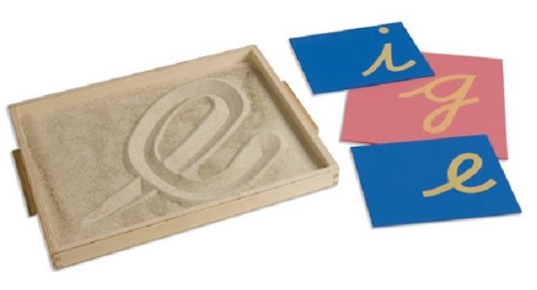
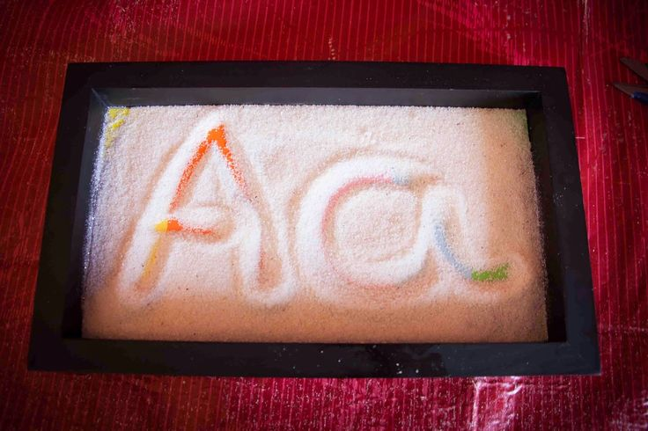

Luego de terminada la actividad, recordar al niño/a la canción escuchada al comienzo, volver a escuchar y mencionar con él/ella objetos que comiencen con vocal O.

MARTES 12 DE MAYO
Actividades para trabajar Matemáticas

Primeo que todo, deberán realizar las siguientes preguntas a los niños ¿Qué números trabajamos la semana pasada? ¿Cuál es el más difícil de escribir?, repasemos entonces el número 1 y 2.

Luego , buscan canción de los números (escuchada con las tías en el establecimiento) https://www.youtube.com/watch?v=pSqnl2eSu9Y
Identifican cuál de esos números que aparecen en el video es el número 3, para eso deberán estar atentos y escuchar la canción.

El 1 es como un palito, el 2 es como un patito, El 3 la E al revés.
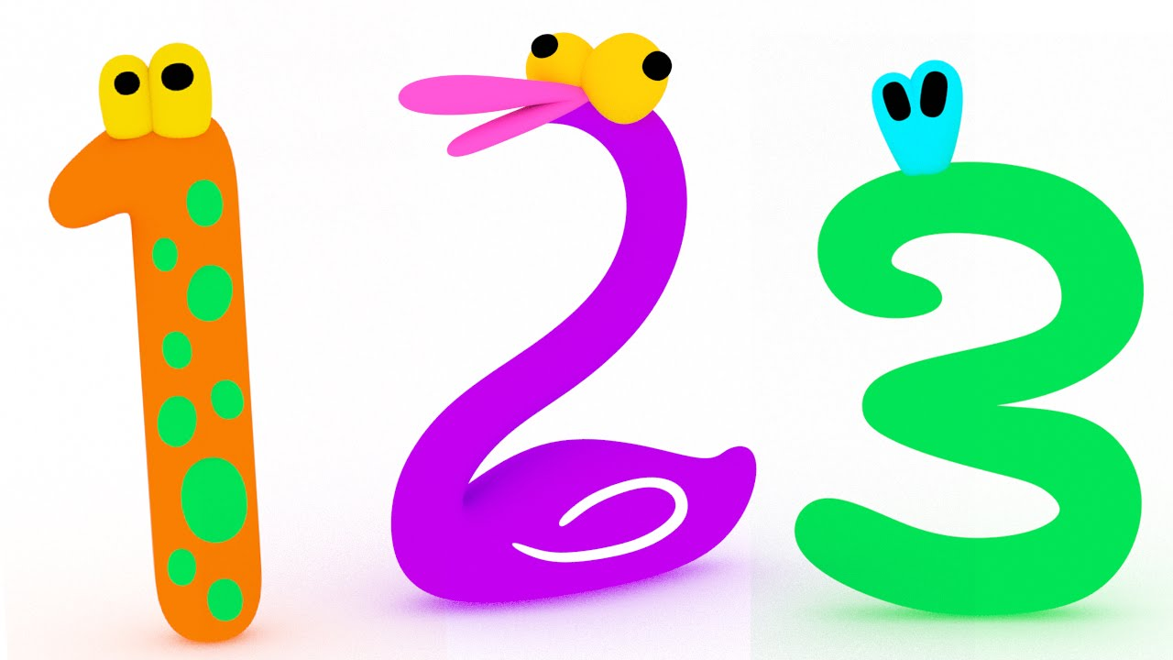

Pedir a los niños que escriban número 3 en hoja de cuaderno u hoja blanca, también pueden dibujar en el aire con su dedo índice.
Para finalizar la actividad, pedir que busque 3 objetos que más le gusten de su habitación y realizar conteo en voz alta, también dar saltos según el número solicitado 1, 2 o 3.
Realizar preguntas ¿Qué número aprendiste hoy? ¿Qué hicimos?

MIERCOLES 13 DE MAYO
Actividades para trabajar Exploración del entorno natural
“Mes del Mar” Oficios del mar

Para comenzar la actividad del día de hoy, conversaremos con los niños sobre los oficios que se ejercen en el mar, como por ejemplo EL PESCADOR, MARINO, BUZO MARINO, SALVAVIDAS.
Los niños cuentan qué saben de cada oficio nombrado por el adulto. Luego se enfocan en los elementos que usa el pescador, observan video en Youtube: https://www.youtube.com/watch?v=O-c_t8HlYkk (POCOYO EL PESCADOR)
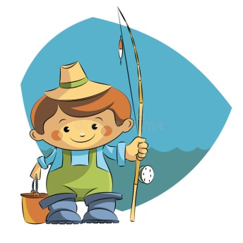

Luego de observar el video, realizamos preguntas como ¿Qué usa el pescador para pescar sus peces? ¿Cómo podríamos hacer nosotros una caña de pescar?

Luego de la respuesta del niño, buscan materiales para poder realizar su caña de pescar (palos de los árboles, palos de brocheta, hilo, scoch, lo que esté a su alcance)
Luego de armar su caña, pedirle al niño que dibuje su pez preferido (como pueda) y decore como quiera, luego que recorte y una a su caña de pescar.

Para finalizar, crear juego lúdico donde el niño deba usar su caña de pescar.
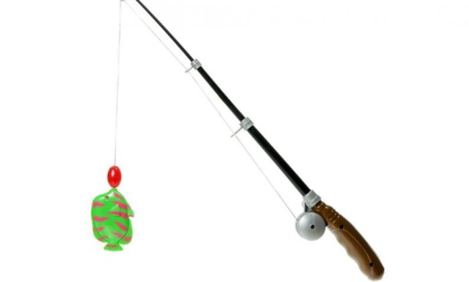

JUEVES 14 DE MAYO
Actividades para trabajar Ámbito: Desarrollo personal y social/corporalidad y movimiento.

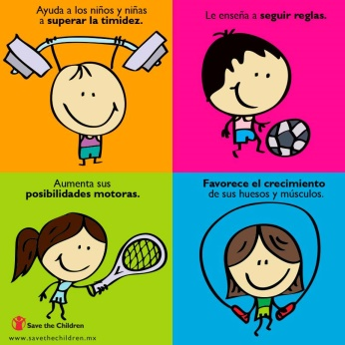
Para comenzar las actividades de psicomotricidad, primero vamos a realizar las siguientes preguntas a los niños ¿Por qué crees que es importante realizar deporte o actividad física? ¿Por qué es importante comer saludable para nuestro cuerpo? ¿Qué ejercicio o juego te gusta más realizar?

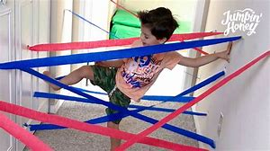
Luego realizarán junto a los niños actividades lúdicas para trabajar su actividad física. Pueden utilizar lana, cinta, hilo, cuerdas, el material que tengan a mano para poder realizar estos ejercicios. Entre dos paredes realizar laberinto de cuerdas en donde el niño pueda travesar hacia el otro lado ejerciendo diversos movimientos.
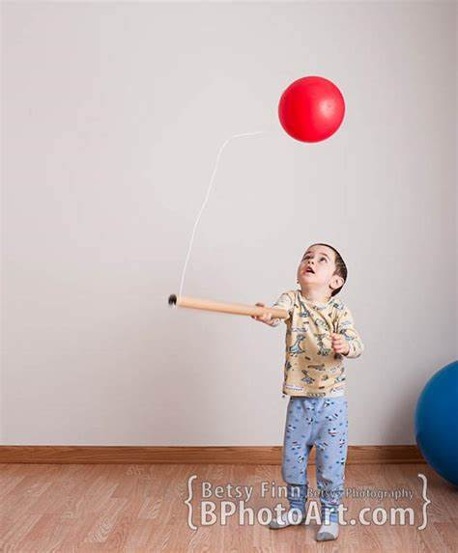

Siguiendo con los juegos y actividades, podemos usar un globo o pelota, lo que tengan en casa y jugar a que no caiga y no toque el suelo, se puede unir toda la familia o quien desee compartir estos ejercicios junto al niño/a.
Realizar preguntas a los niños ¿Qué ejercicio te gustó más? ¿Qué otros ejercicios podríamos realizar aquí en casa para trabajar nuestro cuerpo?

VIERNES 15 DE MAYO
Actividades para trabajar Ámbito: Comunicación integral Lenguaje Verbal
Se sugiere adecuar un espacio que sea agradable quizás en el comedor poner una manta gruesa o alfombra con cojines. Luego se invitará a los niños (as), a observar y prestar atención, al siguiente cuento, relacionado con La unidad a trabajar.

https://www.youtube.com/watch?v=SggezTHzBKg El cuento se llama Cuento infantil Orlando El Pulpo Valiente.
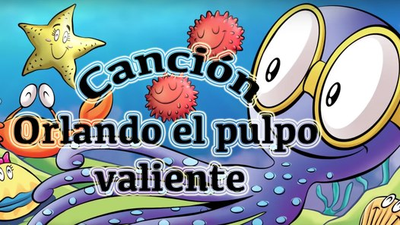

Luego buscan Canción del pulpo Orlando y aprenden junto a la familia.

https://www.youtube.com/watch?v=tTl_qS0jkjQ

“Le gusta nadar por el mar, y su cuerpo transformar
Con 8 brazos te invita a bailar y con 3 corazones a amar”
Orlando es su nombre y valiente es, todos lo quieren en el mar
Porque es un pulpo especial”.

